

Název školy: Základní škola a Mateřská škola Kladno, Norská 2633
Autor: Mgr. Alena Kalousová.
Název materiálu: VY_42_INOVACE_M.7.Kl.19_ Ctyruhelniky
Datum: 5. 6. 2013
Ročník: 8.
Vzdělávací oblast: Matematika a její aplikace
Vzdělávací obor: Matematika
Název: Pracovní list –Čtyřúhelníky
Číslo operačního programu: CZ.1.07/1.4.00/21.3489
Název projektu: UČÍME SE S RADOSTÍ

Anotace:
Pracovní list je určen k zopakování základních výpočtů a konstrukce
čtyřúhelníka – konec 7. třídy nebo začátek 8. (9) třídy

Pomůcky : rýsovací pomůcky, úhloměr,

Pracovní list - Čtyřúhelníky ______________
podpis, třída

Vždy si udělej náčrt čtyřúhelníka

1. Vypočítej obvod a obsah čtverce ABCD : a = 5 cm

2. Vypočítej obvod a obsah obdélníka ABCD : a = 10 cm, b = 12 cm

3. Vypočítej obvod a obsah kosočtverce ABCD : a = 30 mm, v_{a} = 25 mm

4. Vypočítej obvod a obsah rovnoběžníka ABCD: a = 6 cm, b = 5 cm, v_{a} = 4 cm

5 . Sestroj rovnoběžník ABCD : a = 50 mm, b = 40mm, $∢$ DAB = 100⁰
Vypočítej jeho obvod a obsah – sestroj výšku a změř potřebný údaj

6. Sestroj kosočtverec ABCD : a = 6 cm, |AC| = 8 cm.
Změř potřebný údaj a vypočti obvod a obsah kosočtverce

Řešení :
1. Vypočítej obvod a obsah čtverce ABCD : a = 5 cm

D C o = 4 . a S = a . a
o = 4 . 5 S = 5 . 5
5 cm o = 20 cm S = 25 cm²

A B
5 cm

2. Vypočítej obvod a obsah obdélníka ABCD : a = 10 cm, b = 12 cm
D C
o = 2 .(a + b) S = a . b
o = 2 . (10 + 12) S = 10 . 12
o = 2 . 22 S = 120 cm²
o = 44 cm
A B

3. Vypočítej obvod a obsah kosočtverce ABCD : a = 30 mm, v_{a} = 25 mm
D C
o = 4 . a S = a . v_{a}
o = 4 . 30 S = 30 . 25
v_{a}=25mm
o = 120 mm S = 750 mm²

A 30 mm B

4. Vypočítej obvod a obsah rovnoběžníka ABCD: a = 6 cm, b = 5 cm, v_{a} = 4 cm

D C o = 2 (a + b) S = a . v_{a}
o = 2 . (6 + 5) S = 6 . 4
o = 2 . 11 S = 24 cm²
v_{a} = 4 cm
b = 5 cm o = 22 cm

A B
a = 6 cm

5 . Sestroj rovnoběžník ABCD : a = 50 mm, b = 40mm, $∢$ DAB = 100⁰
Vypočítej jeho obvod a obsah – sestroj výšku a změř potřebný údaj
X
Rozbor : Postup sestrojeni :
D C 1. AB; |AB| = 50mm
2. $∢$BAX; |$∢$BAX| = 100⁰
3. D, D$∈$ $→$ AX, |AD| = 45 mm
b = 40 mm
d = 45 4. k₁ ; k₁ (D; 50 mm)
α = 100⁰
5. k₂ ; k₂ (B; 45 mm)
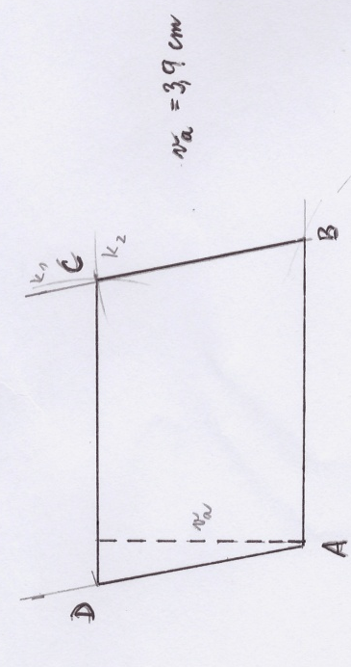
A a = 50 mm B 6. C; C$∈$ k₁ $∩$ k₂
7. Rovnob. ABCD

Sestrojení :

o = 2(a + b) S = a . v_{a}
o = 2 .(50 + 40) S = 50 . 39
o = 2 .90 S = 1950 mm²
o = 180 mm

6. Sestroj kosočtverec ABCD : a = 6 cm, |AC| = 10 cm.
Změř potřebný údaj a vypočti obvod a obsah kosočtverce
Rozbor :
D C Postup : 1. AB; |AB| = 6 cm
2. k₁; k₁(A; 10 cm)
e = 8 cm
b = 6 cm 3. k₂; k₂(B; 6 cm
4. C; C$∈$ k₁$⋂$k₂
A a = 6 cm B 5. k_{3;} k₃ (A; 6 cm)
6. k₄; k₄(C; 6 cm)
7. D; D$∈$ k₃$⋂$k₄
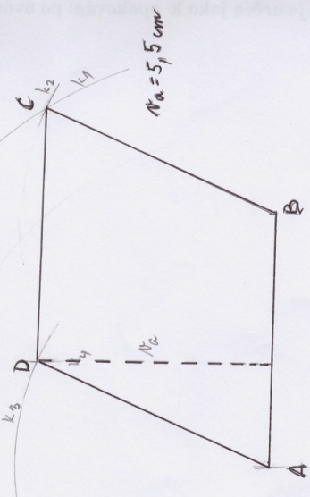
S = a . v_{a}
S = 6 . 5,5
S = 33 cm²

o = 4 . a
o = 4 . 6
o = 24 cm

8. Kosočtverec ABCD
Sestrojení

Použitá literatura a odkazy :
Odvárko – Kadleček : Pracovní sešit z matematiky – Soubor úloh pro 7. ročník základní školy
Zadání příkladů - A. Kalousová

